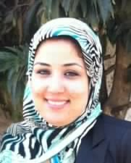
Dounia AMMOR
Célibataire, 23ans
 213 Rue Zoubeir Bnou AL Aouam
Quartier Roches Noires Casablanca
 06 74 15 05 45
@ douna.ammor@gmail.com

FORMATION :

2012 – 2013 : Diplôme de comptabilité, Institut Central de Formation.
 2011– 2013 : Licence en courant de la faculté de la science, Université Hassan II Casablanca, Option : Sciences mathématiques appliquées.
 2008 – 2011 : DEUG de la faculté des sciences, Université Hassan II Casablanca, Option : Sciences mathématiques appliquées.
 2007 – 2008 : Baccalauréat science physique.

EXPERIENCE PROFESIONNELLE:

2009 –2013 : Institutrice de maths dans une école privée et à domicile.
2012 –2013 : Comptable – Alexandris Business.
Novembre à Février , stage de 4 mois.

 INFORMATIQUE :

 Le Système d’exploitation: Windows XP

 Les Langages de programmation :
Visual Basic 6.0, HTML, Langage C

 Les Logiciels d’application :
Traitement de Texte : Word 2007
Tableurs : Excel 2007

 Logiciel de Présentation : Power Point

LANGUES :

 Arabe
 Français
 Anglais

LOISIRS :

 Internet
 Cuisine
 Aérobic

